المحاضرة السادسة ( مباشرة )

فتح جدول :
من جزء التنقل Navigation Pane انقرا نقرا مزدوجا فوق (الجدول او الكائن) المراد فتحة.
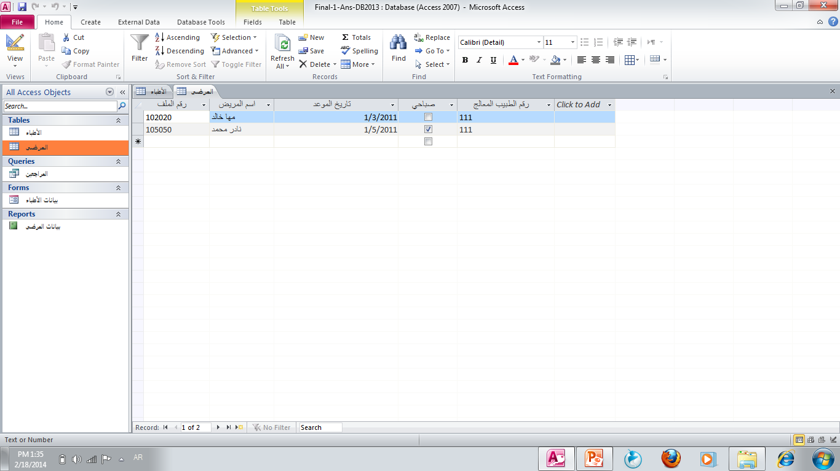
اغلاق كائن :
- انقر علامة تبويب الكائن المراد اغلاقة.
- انقر فوق 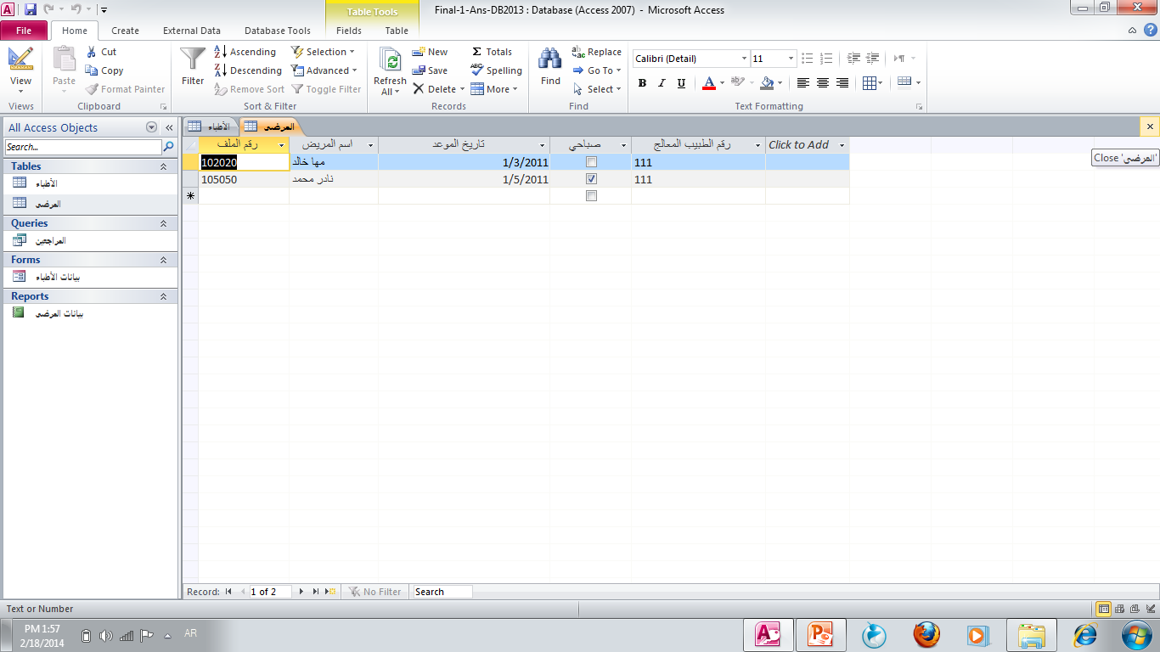 من اقصى الزاوية اليمنى قرب علامات التبويب .
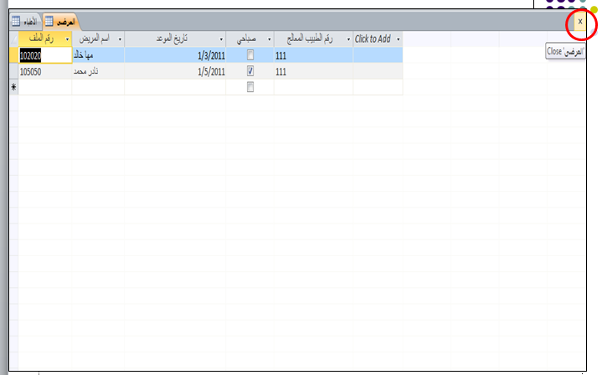

اعادة تسمية كائن :
- لابد من اغلاق الكائن قبل اعادة تسميتة من جزء التنقل Navigation Pane انقر زر الفارة الايمن فوق الكائن المراد تغيير اسمة ومن القائمة الفرعية انقر اعادة تسمية Rename .
- ادخل الاسم الجديد ثم اضغط Enter .
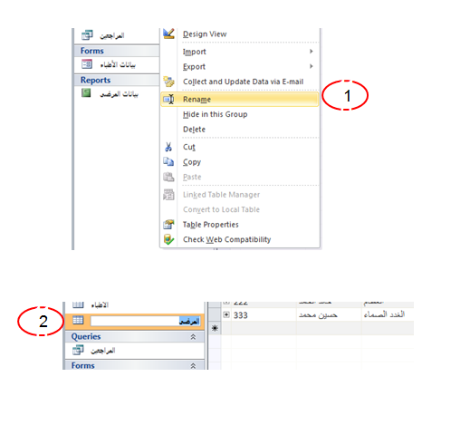
تحرير البيانات داخل السجل :
- انقر في الخلايا التي تريد تحريرها.
- اضغط F2 فتظلل الخلية المحددة. ادخل القيمة الجديدة ثم اضغط Enter .
حذف البيانات ضمن السجل :
- انقر في الخلايا التي تريد حذفها. ثم اضغطF2 .
- اضغط مفتاح Delete او Backspace من لوحة المفاتيح.
استخدام الامر تراجع :
اضغط Ctrl+z او انقر زر التراجع عن Undo من شريط الوصول السريع كما هو موضح في الشكل
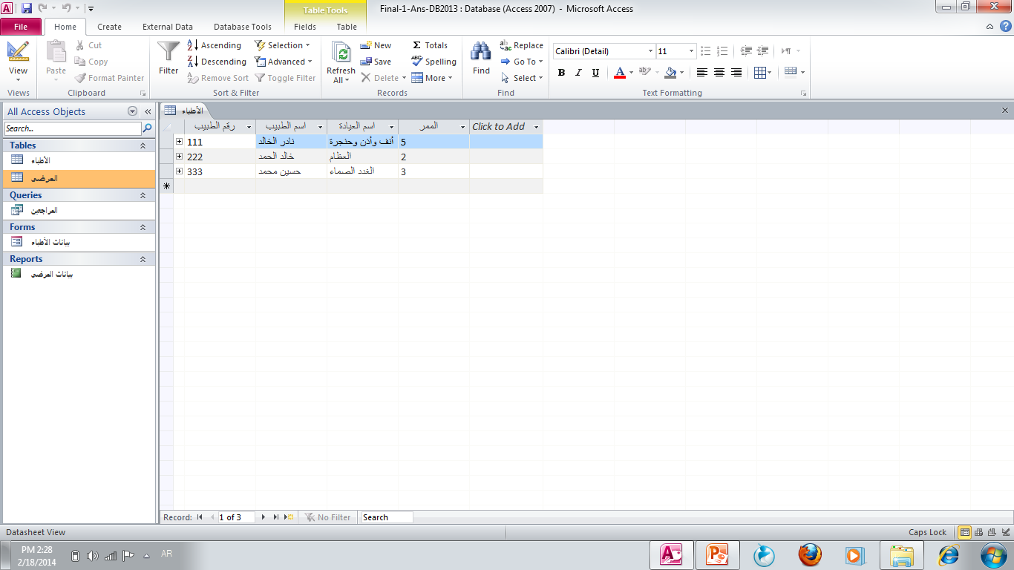

حذف السجلات :
- حدد السجل المراد حذفة بالنقر في اقصى الجهة اليسرى للصف فيظلل السجل باكملة. اضغط Delet من لوحة المفاتيح .
- لتحديد عدة سجلات انقر السجل الاول واسحب الى باقي السجلات اضغط Delet من لوحة المفاتيح .
- فتظهر رساله تاكيد تخبرك بانك على وشك حذف السجل المحدد فاذا اخترت نعم yes سيتم حذف السجل عندها لن تتمكن من التراجع عن هذا العمل.
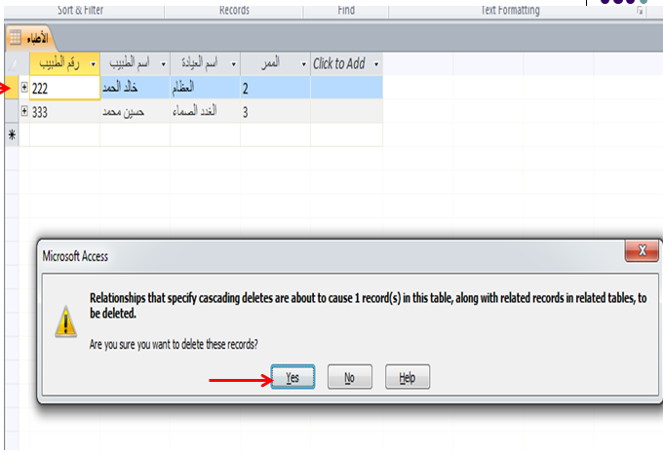
حذف الجدول :
- من جزء التنقل Navigation Pane انقر فوق الكائن المراد حذفة.
- اضغط مفتاح Delet من لوحة المفاتيح ستظهر رساله تاكيدية اذا اخترت نعم yes سوف لن تتمكن من استعادة الكائن المحذوف.
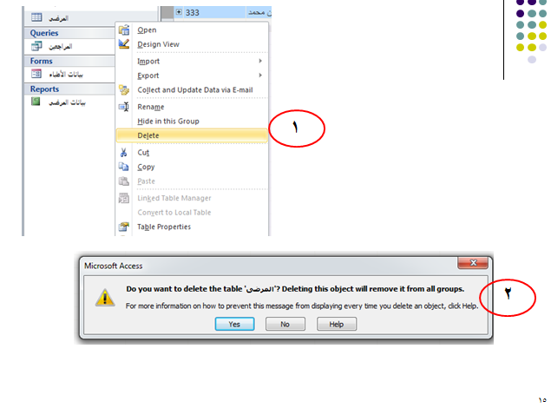
حفظ كائن باسم :
- يمكنك عمل نسخة لكائن موجود في قاعدة بيانات بحيث تحافظ على النسخة الاصلية من التغيير.
- افتح الكائن المراد انشاء نسخة منة.
- انقر علامة تبويب ملف File ثم انقرفوق حفظ كائن باسم Save Object As .
- سيفترض Access تلقائيا انك تريد عمل نسخة من الكائن المحدد فيظهر مربع حوار باسم save as .
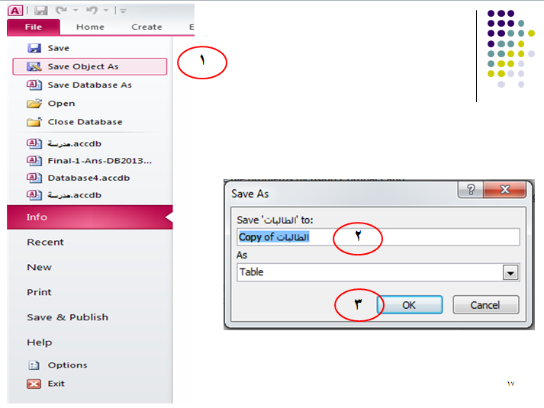
المفتاح الاساسي :
- يستخدم المفتاح الاساسي لتنظيم سجلات الجدول.
- يضيف access حقل جديد نوعة ترقيم تلقائي كمفتاح اساسي :
- لضمان عدم تكرار القيمة.
- عدم تركها فارغة.
المفتاح الاساسي :
يمكنك تعيين أي حقل ليكون المفتاح الاساسي كما يلي:
- انتقل الى نافذة عرض التصميم,انقر على مؤشر الحقل الواقع على يسار الحقل الذي تريد استخدامة كمفتاح اساسي.
- اسفل ادوات الجدول table tools ومن تبويب تصميم design ومن مجموعة ادوات tools انقر فوق مفتاح اساسي primary key .
- فيتم اضافة مؤشر المفتاح على يمين الحقل الذي حددتة كمفتاح اساسي .
- لازالة المفتاح الاساسي من حقل معين انقرة مرة اخرى فوق مفتاح اساسي من مجموعة ادوات
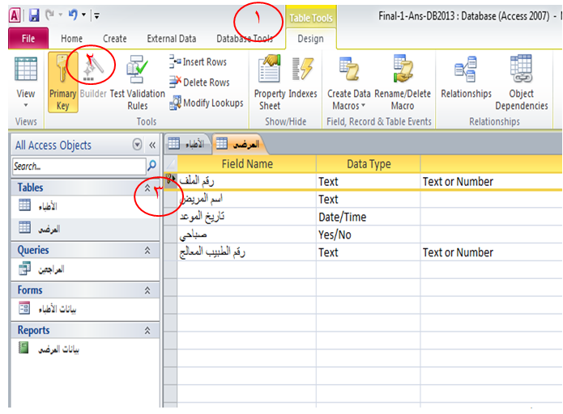
الفهارس :
- الفهرس يساعد على ايجاد الصفوف في الجدول بشكل اسرع.
- ينصح بانشاء فهارس للحقول التي تحتوي على نص أو رقم أو عملة أو تاريخ .
- برنامج ال access ينشئ فهرس للمفتاح الأساسي تلقائيا دون السماح بتكرار القيم.
- لا يمكن عمل فهرس على حقل من نوع (OLE).
- كثرة الفهارس تؤدي الى بطئ تنفيذ بعض الاستعلامات والاوامر لذلك يجب استخدام الفهارس للحقول الضرورية فقط
انشاء فهرس لحقل واحد :
- انتقل الى نافذة عرض التصميم و انقر على الحقل الذي تريد تحديد خاصية الفهرسة لة .
- انتقل الى منطقة خصائص الحقل field properties ثم انقر في مربع خاصية الفهرس indexed تظهر 3 خيارات للفهرسة انقر:
- لا(no):بدون فهرسة.
- نعم(تكرار موافق)(duplicate ok)yes:يسمح بعمل فهرسة وبتكرار المعلومات.
- نعم(بدون تكرار)(no duplicate)yes:يسمح بعمل فهرسة ولكن لن يسمح بتكرار المعلومات حيث ستظهر رسالة خطاء.
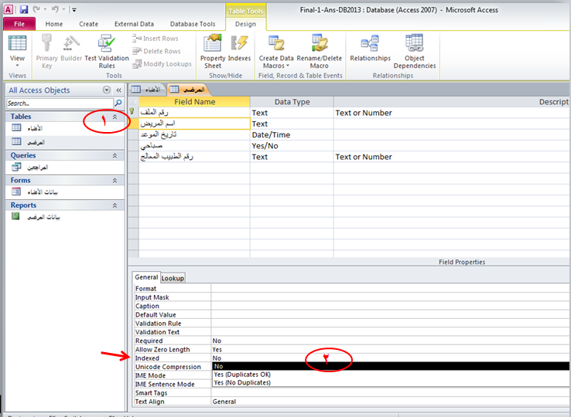
انشاء فهرس لحقول متعددة :
- انتقل الى نافذة عرض التصميم انتقل الى تبويب تصميم ومن مجموعه اظهار/اخفاءshow/hide انقر الفهارس indexes.
- فيظهر مربع حوار فهارس indexes.
- لابد من تحديد اسم للفهرس في اول صف فارغ في عمود اسم فهرس index name يمكن تسمية الفهرس على اسم احد الحقول او باسم اخر.
- في العمود اسم الحقل field name انقر فوق السهم وحدد الحقل الاول للفهرس.
- في الصف التالي في العمود اسم الحقل field name حدد الحقل الثاني للفهرس.
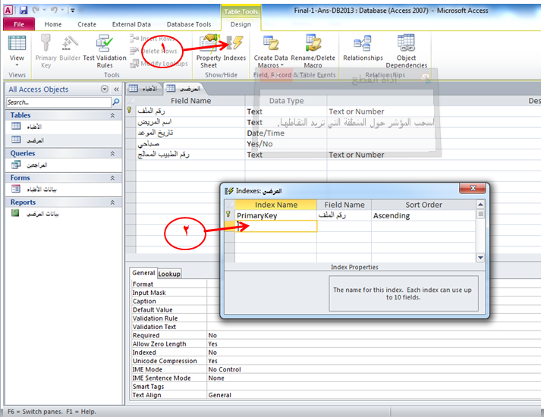
حذف فهرس حقول متعدده :
- انتقل الى نافذة عرض التصميم انتقل الى تبويب تصميم design ومن مجموعه اظهار/اخفاء show/hide انقر الفهارس indexes فيظهر مربع حوار الفهارس.
- حدد الصف او الصفوف التي تتضمن الفهرس الذي تريد حذفة ثم اضغط مفتاح delete .
سؤال تطبيقي :
- أنشئي قاعدة بيانات باسم واجب 3 .
- أنشئي جدول باسم محل ألوان للدهانات
أنشئي فيه الحقول التالية:-
- رقم الكود علبة الدهان ,اسم الدهان , نوع الدهان, لون الدهان, عدد العلب
- مثال:- ( 12356, ناشونال,دهان خارجي,أبيض,3 )
- حددي حقل المفتاح الأساسي الأنسب في الجدول السابق.
- قومي بعمل فهرسة لحقل (لون الدهان) مع السماح بتكرار البيانات.
- قومي بادخال سجلين في الجدول.
انتهت المحاضرة
إعداد : لذة غـــــرام
المحاضرة السابعة
خصائص الحقول النصية و الرقمية:
- حجم الحقل Field Size .
- تنسيق Format .
- القيمة الافتراضية Default value .
خصائص الحقول النصيةText Field Properties :
- حجم الحقل Field Size هذه الخاصية تظهر مع البيانات النصية والرقمية فقط , ويتم من خلالها تحديد أقصى طول للحقل.
- بالنسبة للبيانات النصية, يتم من خلال حجم الحقل تحديد أقصى عدد من الخانات التي يمكن إدخالها سواءً كانت نصوص أو أرقام أو مسافات. فمثلاً: عند جعل حجم حقل الاسم = 30 أي أنه سيسمح بإدخال 30 خانة أو حرف فقط بما في ذلك المسافات الفارغة .
- العدد التلقائي للحقول النصية هو 50 حرف,الحجم الذي نستطيع تحديده لابد أن يتراوح بين 1 و255 فقط حيث أن 255 هو أقصى حجم يسمح به الحقل النصي.
- خاصية تنسيق Format يتم من خلالها تحديد شكل ظهور البيانات بالحقل سواء كانت بيانات نصية أو رقمية أو تاريخ ووقت
- بالنسبة للنصوص , فإنه لعمل تنسيق لها لابد من كتابة التنسيق حسب الرغبة في خاصية تنسيق, مثلا لاظهار البيانات داخل الحقل بأحرف كبيرة يجب ادخال اشارة أكبر من (< ) ولاظهارها صغيرة يجب ادخال اشارة أصغر من ( >).
خصائص الحقول النصيةText Field Properties :
المثال الأول :
إذا أردنا أن ننسق حقل البريد الإلكتروني للطالبات بحيث يتم كتابة اسم البريد للطالبة ومن ثم عند الانتقال للخلية التالية يتم إضافة الجزء الثابت التالي تلقائياً للبريد المكتوب وهو ud.edu.sa@ فإننا نقوم بكتابة التالي في حقل تنسيق:
@"@ud.edu.sa"
ففي مثالنا هنا كان الجزء الثابت في يمين الجملة فيكفي أن نضعه ونضع رمز @ واحد على اليسار بمعنى أنه سيضيف الجزء الثابت على اليمين ثم بعده أي حرف أو عدة حروف تم إدخالها ستوضع على اليسار.

المثال الثاني :
- إذا أردنا أن ننسق رقم الهاتف بحيث أنه بمجرد إدخال الرقم والانتقال للخلية التالية يضيف فتح الخط للمنطقة. فمثلاً لو أن الشركة تعمل في المنطقة الشرقية وجميع الهواتف التي يتم التعامل معها تبدأ بـ 03
- فيمكننا كتابة التالي في خاصية تنسيق حتى يتم إضافة فتح الخط تلقائياً بعد إدخال الرقم:
@@@@@@@"03"
- هنا كان الجزء الثابت يقع يسار الخلية فإننا سنحتاج إلى وضع علامة @ لكل حرف من اليمين قبل الجزء الثابت الذي يقع يساراً لأننا كما ذكرنا يبدأ بالتنسيق من اليمين إلى اليسار .
ملاحظة: في حالة كان فتح الخط ليس ثابتاً سنستخدم نفس الطريقة ولكن سنجعل فتح الخط غير ثابت بحيث نكتب في خاصية تنسيق التالي: @@@@@@@-@@ وهنا فقط سيضيف الشرطة في المكان المحدد بعد الإدخال والانتقال للخلية التالية.
ملاحظة: عند وضع نص في خاصية تنسيق وكل النص بين علامات تنصيص لن يتم إضافته للخلية إلا إذا استخدمنا معه الرمز @ سواءً قبل الجزء الثابت أو بعده بمعنى أنه سيدخل قبله أو بعده بيانات, حيث ان الجزء الثابت لوحده لن يظهر بالخلية.
مثال آخر:
- لوضع تنسيق يضيف فتح الخط الدولي للمملكة 00966 بحيث يضاف تلقائياً لأرقام الجوال المدخلة فإننا نكتب في خانة تنسيق التالي :
- @@@@@@@@@"00966"
- ولو أدخلنا الرقم 554433889 فإنه سيضيف فتح الخط له وسيظهر بالشكل التالي:
- 0096655443388
ملاحظة: الرجاء مراعاة عدد الرمز @ بحيث يطابق عدد الخانات المطلوب إدخالها عندما يكون الجزء الثابت على اليسار.
- القيمة الافتراضية Default value:
تستخدم لإظهار قيمة افتراضية في الحقل في كل سجل جديد، حيث تستخدم إذا كان لديك بيانات تتكرر من سجل لآخر. وعند إنشاء سجل جديد ستظهر هذه القيمة بالحقل ويمكنكِ إبقاء هذه القيمة أو استبدالها.

بالنسبة للبيانات الرقمية, فيتم من خلال خاصية حجم الحقل تحديد نوع البيانات الرقمية من خلال :-
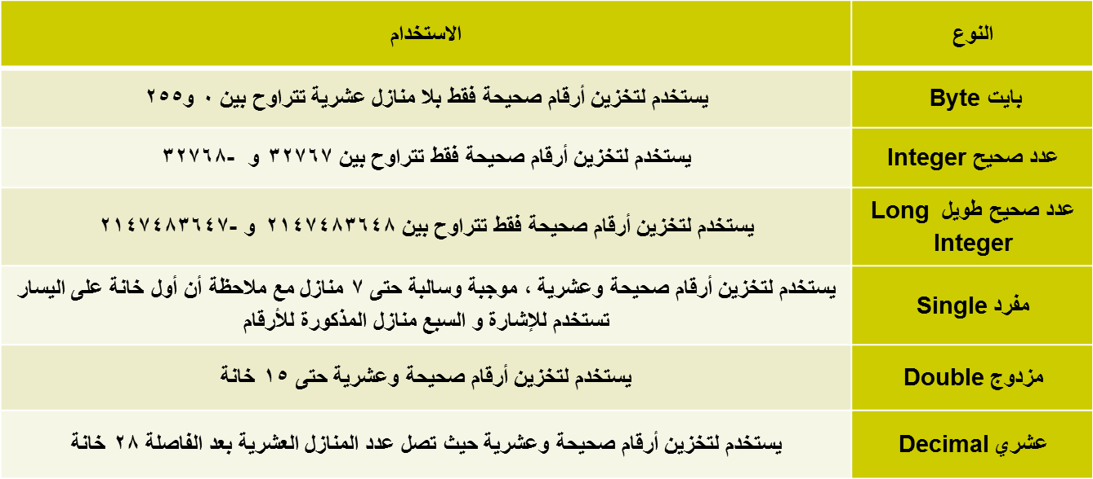
خاصية تنسيق Format:
بالنسبة للأرقام، عند اختيار حقل معين و الضغط على تنسيق format من جزء خصائص الحقل بالأسفل field properties تظهر قائمة منسدلة فيها التنسيقات المختلفة للأرقام حتى يتم اختيار المناسب منها وهي كالتالي :
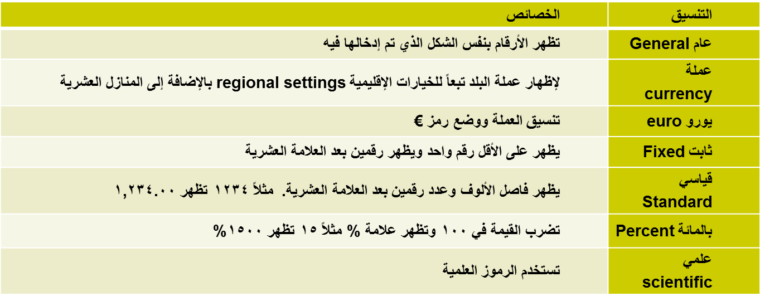
خاصية القيمة الافتراضية Default value:
تستخدم لإظهار قيمة افتراضية في الحقل في كل سجل جديد، حيث تستخدم إذا كان لديك بيانات تتكرر من سجل لآخر.
وعند إنشاء سجل جديد ستظهر هذه القيمة بالحقل ويمكنكِ إبقاء هذه القيمة أو استبدالها.

خصائص حقل التاريخ و الوقتDate/Time Field Properties
يمكنك اختيار أكثر من شكل لاظهار التاريخ و الوقت الذي يناسبك. للتعديل على خصائص حقل التاريخ والوقت اتبع ما يلي :
- انقر في الحقل الذي نوع بياناته تاريخ/وقت .Date/Time
- انقر داخل مربع خاصية تنسيق Format.انقر رأس السهم فتظهر قائمة منسدلة تحتوي على الخيارات.حدد تنسيق التاريخ الذي تريد.
مثال:-
لجعل التاريخ يظهر بالشكل 12- يناير-2012 في حقل نوعه تاريخ/وقت فإنه يتم اختيار Medium Date من خلال القائمة المنسدلة لخاصية تنسيق , وعند إدخال القيمة والانتقال للخلية التالية سيتم تنسيقها بحيث تظهر بنوع التنسيق المحدد في خاصية تنسيق.
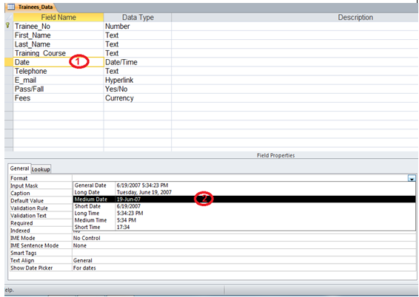
خصائص حقل العملة Currency Field Properties :
لتنسيق حقول العملة و اظهار رمز العملة الى جانب بيانات الحقل اتبع ما يلي:
- انقر في الحقل الذي نوع بياناته عملة Currency.
- انقر داخل مربع خاصية تنسيق .Formatانقر رأس السهم فتظهر قائمة منسدلة تحتوي على تنسيق العملة حسب الاعدادات الاقليمية في جهازك.حدد تنسيق العملة الذي تريد.

خصائص حقل العملة Currency Field Properties :
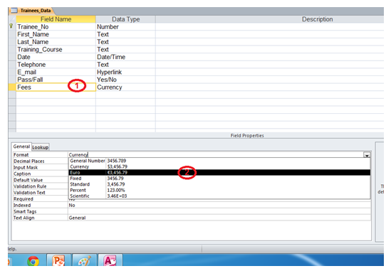
التحقق من صحة القواعد Validation Rules :
ويتم من خلالها وضع الشرط أو الصيغة التي سيتم تطبيقها على البيانات المدخلة بالحقل واختبارها ومن ثم منع إدخال القيم غير الموافقة لهذا الشرط أو الصيغة.
مثال:
اذا كان لديك حقل الدورة التدريبية و تريد تحديد مدخلات الحقل ب :Microsoft Access, Microsoft Word ,Microsoft Excel اذا تم ادخال أي عبارة اخرى مثل Word او Excel سوف تظهر الرسالة التالية: (ادخل Microsoft قبل الادخال)،
التحقق من صحة القواعد Validation Rules :
لتوضيح ذلك اتبع ما يلي:
- انقر على الحقل الذي تريد تحديد قاعدة التحقق من الصحة.
- ادخل قيمة البيانات التي تريد ان تقيد المستخدم باستخدامها وذلك في مربع قاعدة التحقق من الصحةValidation Rule .
- ادخل الرسالة التي تريد اظهارها في حال ادخال قيمة مختلفة عن القيمة المحددة في مربع نص التحقق من الصحة Validation Text .
- انتقل الى طريقة عرض ورقة البيانات و ادخل قيمة مختلفة فان رسالة خطا ستظهر.
التحقق من صحة القواعد Validation Rules :
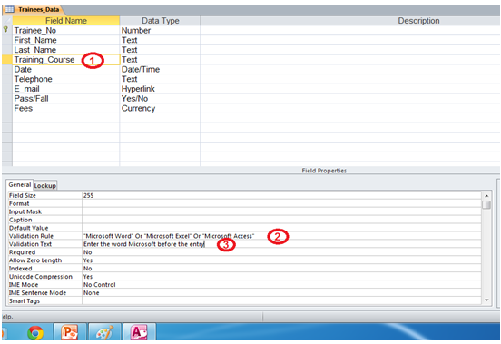
التحقق من صحة القواعد Validation Rules :
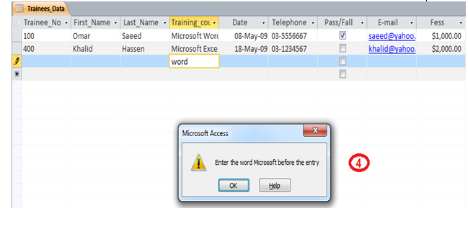

التحقق من صحة القواعد Validation Rules :
والشروط يتم إدخالها باستخدام رموز المقارنة التالية:
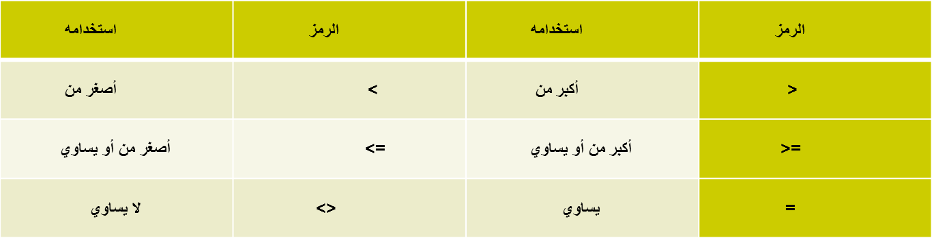
- بالإضافة لإمكانية استخدامها مع استخدام الشروط المنطقية And , OR , Not , Between and
نص التحقق من الصحة Validation Text:
وهي رسالة الخطأ التي ستظهر للمستخدم في حال إدخال قيمة غير متوافقة مع الشرط في قاعدة التحقق من الصحة. وفي حال لم تكتبي فيها رسالة الخطأ ستظهر رسالة تلقائية من البرنامج نفسه.
قناع الادخال Input Mask :
- يتم من خلالها اختيار نموذج جاهز لتظهر بيانات الحقل مطابقة له.
- أي أن الشخص الذي سيدخل البيانات سيكون مجبراً لإدخالها بالتنسيق المحدد من خلال قناع الإدخال.
- يستخدم قناع الادخال للتحكم بالمدخلات الى الحقول النصية و حقول التاريخ و الوقت.
- بالنسبة للبيانات النصية: يمكن استخدام قناع الإدخال الخاص بكلمات المرور والذي يجعل البيانات المدخلة تظهر بشكل * لحمايتها. يمكن القيام بذلك من خلال الضغط على النقط الثلاثة المقابلة لخاصية قناع الإدخال, ومن ثم استخدام المعالج لاختيار كلمة المرور.
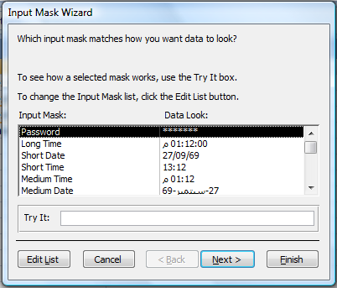
- أما بالنسبة للتواريخ والأوقات فيمكن القيام بها كذلك بنفس الطريقة باستخدام المعالج واختيار القناع المناسب كما في الصورة السابقة.
بالنسبة للبيانات الرقمية فإنه لا يوجد قناع إدخال لها من خلال المعالج ولكن يمكن كتابته حسب الرغبة في خاصية قناع الإدخال كالتالي :
- الرقم 0 يستخدم لوضع رقم واحد في مكانه إجبارياً.
- الرقم 9 أو علامة # يستخدمان لوضع رقم واحد في مكان الرمز اختيارياً .
مثال:
لو أردنا أن نجبر المستخدم على إدخال رقم الهاتف بالتنسيق التالي 8113456-(03) بحيث يدخل الارقام ملتزماً بالتنسيق المحدد بقناع الإدخال. فإنه يتم كتابة التالي بخاصية قناع الإدخال:
- (00)-0000000
- وهنا سيكون مجبراً عند البدء بالإدخال أن يدخل جميع الخانات لأننا استخدمنا الصفر ولكن لو لم يدخل أي رقم نهائياً فلن يتم إجباره أي أنه إذا أدخل رقماً فلابد من إدخاله كاملاً أو تركه فارغاً.
- بينما لو استخدمنا 9 فسيسمح بإدخال الأرقام كلها أو بعضها.
- ملاحظة:- ولو أردنا أن نستخدم قناع إدخال مع بيانات نصية غير قناع كلمة المرور, فيمكن كتابة حرف L في خاصية قناع الإدخال لإجبار المستخدم على إدخال حرف لكل L نكتبها بالقناع.
- وهناك فرق بين التنسيق وقناع الإدخال وهو أن التنسيق يستطيع المستخدم إدخال البيانات حسب رغبته ولكنه بمجرد الانتهاء من الإدخال والانتقال للخلية التالية يتغير شكل تنسيقها بحسب التنسيق المحدد في خاصية تنسيق. أما قناع الإدخال فسيظهر التنسيق المكتوب فيها للمستخدم وسيكون ملزماً بإدخال البيانات وفق التنسيق المحدد به. بالإضافة إلى أن التنسيق استخدمنا فيه الرمز @ وقناع الإدخال استخدمنا فيه الرموز 0 , 9 , # و L .
لتوضيح كيفية استخدام قناع الادخال اتبع ما يلي:
- انقر على الحقل الذي تريد تحديد قناع الادخال له.
- انتقل الى منطقة خصائص الحقل Field Properties ثم انقر في مربع خاصية قناع الادخالInput Mask .
- فيظهر مربع حوارمعالج قناع الادخال , حدد phone number ثم انقر التالي Next .
- فيظهر القناع في مربع قناع الادخال, نجري التعديل على الأرقام 9 او 0 بما يتلائم مع شكل رقم الهاتف الذي تتعامل معه.
- انقر Finish .

قناع الادخال Input Mask :
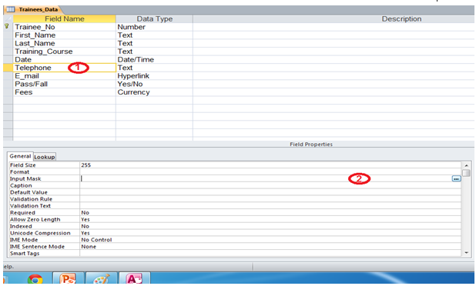
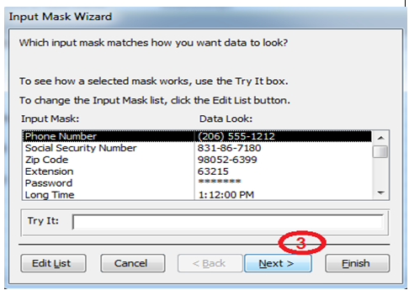

خاصية مطلوب Required Property
ويتم من خلالها تحديد ما إذا كان الحقل مطلوباً أي يجب إدخال قيمة فيه أو لا. وعند تحديد حقل معين بخاصية مطلوب (نعم) فإنه لن يمكن الانتقال للسجل التالي حتى يتم إدخال قيمة فيه.
لتحديد أحد الحقول بحيث يجب ان تكتب بيانات فيه اتبع ما يلي:
- انقر على الحقل الذي تريد ان يكون المستخدم ملزما على ادخال بيانات فيه.
- من خاصية مطلوب Required انقر السهم الموجود الى يمين المربع ثم اختر نعم yes.
- الان من ورقة البيانات عندما يقوم المستخدم بترك الحقل بدون بيانات ستظهر رسالة تبلغك بضرورة ادخال بيانات في هذا الحقل.
خاصية مطلوب Required Property
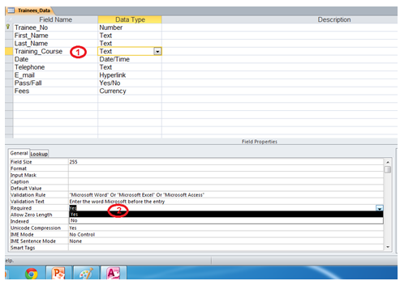
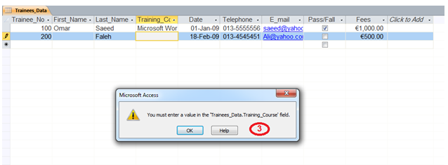

المفتاح الاساسي :
- يستخدم المفتاح الاساسي لتنظيم سجلات الجدول.
- يضيف access حقل جديد نوعه ترقيم تلقائي كمفتاح اساسي
- لضمان عدم تكرار القيمة.
- عدم تركها فارغة.

يمكنك تعيين أي حقل ليكون المفتاح الاساسي كما يلي:
- انتقل الى نافذة عرض التصميم,انقر على مؤشر الحقل الواقع على يسار الحقل الذي تريد استخدامة كمفتاح اساسي.
- اسفل ادوات الجدول table tools ومن تبويب تصميم design ومن مجموعة ادوات tools انقر فوق مفتاح اساسي primary key .
- فيتم اضافة مؤشر المفتاح على يمين الحقل الذي حددتة كمفتاح اساسي .
- لازالة المفتاح الاساسي من حقل معين انقرة مرة اخرى فوق مفتاح اساسي من مجموعة ادوات .
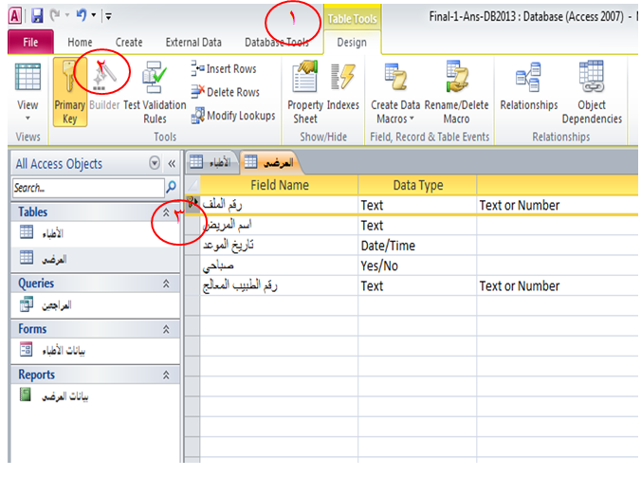
الفهارس :
- الفهرس يساعد على ايجاد الصفوف في الجدول بشكل اسرع.
- ينصح بانشاء فهارس للحقول التي تحتوي على نص أو رقم أو عملة أو تاريخ .
- برنامج ال access ينشئ فهرس للمفتاح الأساسي تلقائيا دون السماح بتكرار القيم.
- لا يمكن عمل فهرس على حقل من نوع (OLE).
- كثرة الفهارس تؤدي الى بطئ تنفيذ بعض الاستعلامات والاوامر لذلك يجب استخدام الفهارس للحقول الضرورية فقط .

انشاء فهرس لحقل واحد :
- انتقل الى نافذة عرض التصميم و انقر على الحقل الذي تريد تحديد خاصية الفهرسة لة .
انتقل الى منطقة خصائص الحقل field properties ثم انقر في مربع خاصية الفهرس indexed تظهر 3 خيارات للفهرسة انقر:
- لا(no) : بدون فهرسة.
- نعم(تكرار موافق)(duplicate ok)yes : يسمح بعمل فهرسة وبتكرار المعلومات.
- نعم(بدون تكرار)(no duplicate)yes : يسمح بعمل فهرسة ولكن لن يسمح بتكرار المعلومات حيث ستظهر رسالة خطاء.
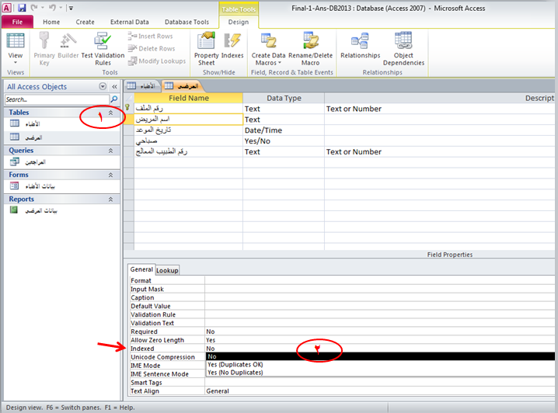
انشاء فهرس لحقول متعددة :
- انتقل الى نافذة عرض التصميم انتقل الى تبويب تصميم ومن مجموعه اظهار/اخفاءshow/hide انقر الفهارس indexes.
- فيظهر مربع حوار فهارس indexes.
- لابد من تحديد اسم للفهرس في اول صف فارغ في عمود اسم فهرس index name يمكن تسمية الفهرس على اسم احد الحقول او باسم اخر.
- في العمود اسم الحقل field name انقر فوق السهم وحدد الحقل الاول للفهرس.
- في الصف التالي في العمود اسم الحقل field name حدد الحقل الثاني للفهرس.
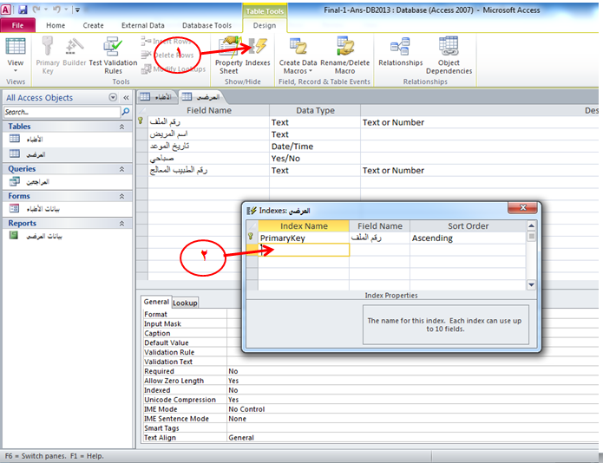
حذف فهرس حقول متعدده :
- انتقل الى نافذة عرض التصميم انتقل الى تبويب تصميم design ومن مجموعه اظهار/اخفاء show/hide انقر الفهارس indexes فيظهر مربع حوار الفهارس.
- حدد الصف او الصفوف التي تتضمن الفهرس الذي تريد حذفة ثم اضغط مفتاح delete .
تطبيق :
- قم بإنشاء قاعدة بيانات تسمى تطبيق 7
- قم بإنشاء جدول يسمى الموظفين يحتوي على معلومات موظفين في شركة معينة بحيث يحتوي على الحقول التالية مع اختيار نوع البيانات الانسب:
- اسم الموظف: حجم الحقل = 70
- الرقم الوظيفي .
- العنوان: حقل اجباري.
- الراتب: اختر تنسيق اليورو مع اظهار 4 منازل عشرية مع الرقم .
- تاريخ التعيين: اختر تنسيق Medium Date
- متزوج؟
- بريد الموظف: يظهر كالمثال الآتي : ahmed@scu.com” " بحيث ان المستخدم يدخل اسم الموظف و البرنامج يضيف scu.com بشكل تلقائي .
- قسم الموظف: يظهر كقائمة منسدلة تحتوي القيم التالية: الادارة، المبيعات،المحاسبة،شؤون الموظفين.
- رقم الهاتف: يظهر كالمثال التالي : 054-764957 بحيث انه اول ثلاث خانات تضاف بشكل تلقائي لبيانات الحقل .
- رقم المكتب: يظهر كالمثال التالي: (02)-5475 ما بين الاقواس اجباري و الباقي خانات اختيارية.
- فرع الشركة: بحيث يدخل المستخدم احد الخيارات التالية (فرع الظهران او فرع الرياض) و اذا ادخل قيمة غير ذلك تظهر رسالة تخبر المستخدم بضرورة ادخال فرع الظهران او فرع الرياض فقط.
- المكافأة الشهرية: اجعل القيمة الافتراضية للحقل هي :300، واذا علمت ان المكافأة الشهرية يجب ان لا تقل عن 250 و ان لا تزيد عن 500 ، طبق الخاصية المناسبة التي تجبر المستخدم على ادخال قيمة تتراوح بين 250 و 500، و اذا ادخل المستخدم غير ذلك تظهر رسالة تخبرة بأن قيمة المكافأة الشهرية يجب ان لا تزيد عن 500 و ان لا تقل عن 250 للموظف.

- قم بفهرسة حقل اسم الموظف مع السماح بالتكرار.
- قم باختيار حقل المفتاح الاساسي الانسب في الجدول.
- ادخل سجلين في الجدول.

انتهت المحاضرة
إعداد لذة غـــــرام
المحاضرة الثامنة

التصفية (Filter):
هي معيار يحدد الخصائص أو الصفات المطلوبة من قبل المستخدم بالتالي يعرض السجلات التي تحقق الشرط.
تعتبر بمثابة استعلام بسيط وتطبق فقط على الجداول والنماذج.
مثال:
إذا أردنا الحصول على معلومات طلاب يسكنون في مدينة معينة الحل الأمثل هو أن نعزل السجلات التي تشتمل على المدينة المطلوبة حتى نحصل على معلوماتهم .
تطبيق عامل التصفية في حقل واحد:
- تصفية السجلات في حقل واحد.
- تبحث عن القيمة التي تريد تصفية السجلات التي تحتوي عليها أو تحددها في الجدول بالاعتماد علي بيانات الحقل.
مثال:
لمعرفة الافراد الذين يعيشون في مدينة معينة:
- نفتح الجدول المطلوب ثم نحدد الحقل (العمود) الذي سنطبق عامل التصفية عليه بالنقر فوق إسم الحقل .
- من علامة تبويب (الصفحه الرئيسية) < مجموعة (فرز وتصفية Sort & Filter) < عامل تصفية (Filter) .
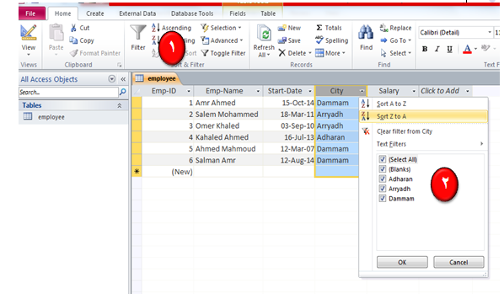
- انقر خانة (اختيار الكل Select All) ليتم ازالة التحديد من الخيارات جميعها ثم نختار القيمة التي نبحث عنها.
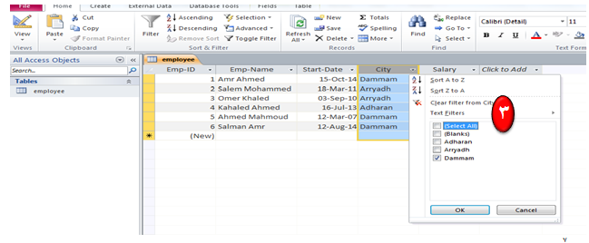
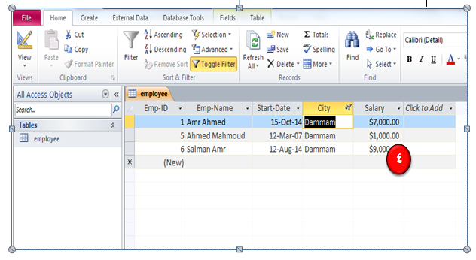
- اختر موافق <تظهر السجلات التي تحقق الشرط المطلوب .
إزالة عامل التصفية من حقل واحد بشكل مؤقت :
لإزالة عامل التصفية بشكل مؤقت وعرض السجلات كما كانت :
- من مجموعة (فرز وتصفية Sort&Filter) <تبديل عامل التصفية (Toggle Filter).
- أو أنقر فوق (لم تتم تصفيته Unfiltered) من شريط التمرير.
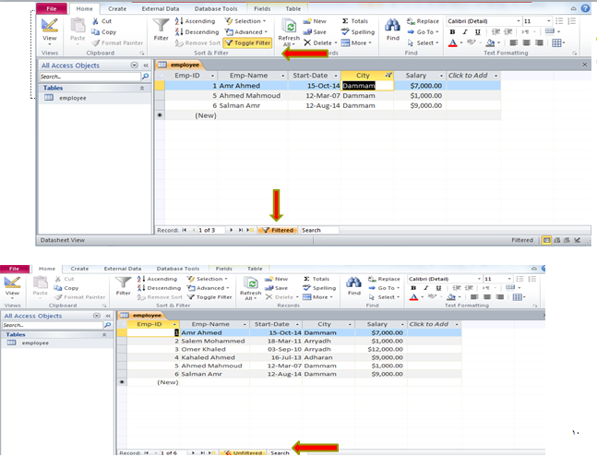
إزالة عامل التصفية من حقل واحد :
عند ازالة عامل التصفية من الحقل لن تتمكن من اعادة تطبيقه بالنقر على خيار filter من شريط التمرير .
لمسح عامل التصفية من حقل واحد :
- انقر فوق رمز التصفية الموجود يمين الحقل الذي تمت تصفيته .
- انقر فوق إلغاء تطبيق عامل تصفية من اسم حقل Clear filter from field name .
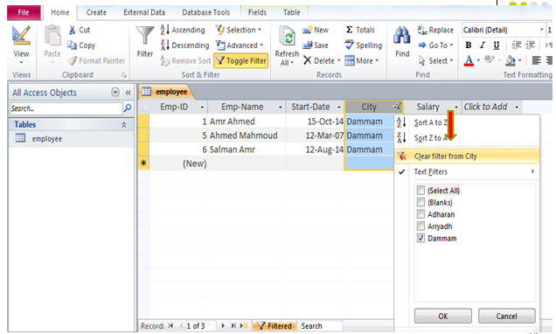
تطبيق عوامل التصفية المتعددة :
يمكننا تصفية السجلات بالاعتماد علي بيانات اكثر من حقل.
مثال:
يمكن اظهار سجلات الموظفين الذين يعملون في الدمام ويتقاضون راتبا اكثر من 8000 وبدأو العمل في شهر أكتوبرعام 2011 .
- أنقر السهم المنسدل يمين حقل city المراد تصفيته .
- انقر فوق عوامل تصفية النصوص (Text Filters) < من القائمه الفرعية نختار( يبدأ بـ Begins with ) .
- يظهر مربع حوار ( عامل تصفية مخصص Custom filter) أدخل المعيار النصي Dammam الذي تبحث عنه ثم موافق , ستظهر السجلات التي تم تصفيتها حسب الشرط الأول.
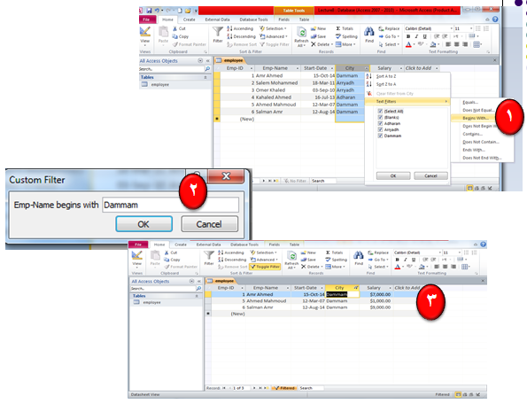
تطبيق عوامل التصفية المتعددة:
- انقر السهم المنسدل إلى جانب مربع حقل Salary ثم انقر (عوامل تصفية الأرقام Number filters)) ومن القائمه الفرعية انقر (أكبر من Greater than).
- يظهر مربع حوار (عامل تصفيه مخصص custom filter) ادخل المعيار الذي تبحث عنه اكبر من 8000 ثم انقر موافق.
- تظهر السجلات التي تم تصفيتها حسب الشرط الاول والثاني.
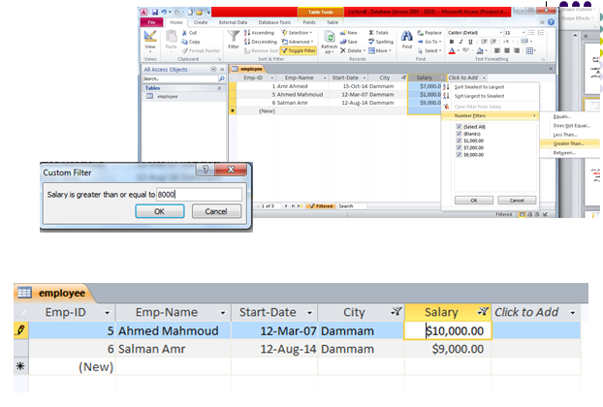
- انقر السهم المنسدل الي جانب حقل start-date ثم اختر عوامل تصفية التاريخ Date filters ومن القائمه اختر after.
- يظهر مربع حوار عامل تصفية مخصص custom filter .
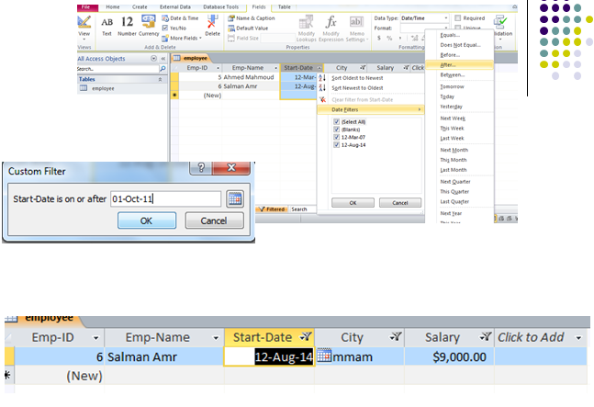
ادخل المعيار الذي تبحث عنه ثم موافق, فتظهر السجلات التي تطابق الشرط .

إزالة عوامل التصفية المتعددة(Clearing Multiple Filters):
- لإزالة كافة عوامل التصفية انتقل الي الصفحة الرئيسية Home .
- ومن مجموعة (فرز وتصفية Sort&filter) انقر متقدم Advanced.
- انقر مسح كافة عوامل التصفية Clear all filters .
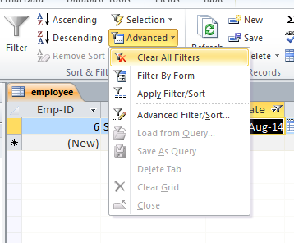
فرز السجلات في الجدول Sorting Records in a
table:
- يمكنك فرز السجلات في الجدول حسب الرغبة تصاعديا او تنازليا , فمثلا لو اردنا الفرز حسب ترتيب الحروف الهجائية من الألف الى الياء في حالة البيانات النصية أو من صفر الى 9 في حالة البيانات الرقمية .
- ضع المؤشر في أي سجل من سجلات الجدول في الحقل الذي سيتم الفرز طبقا لمحتوياته وليكن حقل (Emp-Name ).
- لعمل فرز تصاعدي Ascending :من تبويب Home ومن مجموعة Sort& Filter انقر فرز تصاعدي Sort Ascending.
- انقر فرز تنازلي Sort Descending لاظهار السجلات تنازليا من الأكبر الي الاصغر أي من ي الى أ (للبيانات النصيه) أو من 9 الى 0 (للبيانات الرقمية).

لإزالة الفرز التنازلي او التصاعدي :
- من تبويب Home < فرز وتصفية sort& filter < مسح كافة عمليات الفرز Clear all sorts .
- لفرز السجلات لأكثر من حقل نظلل أسماء الأعمدة ثم نقوم بتنفيذ الاوامر السابقة.
البحث والاستبدال Searching&Replacing :
البحث عن معلومة معينه هو توجيه سؤال والحصول على اجابه.
مثال: يمكن أن تسأل عن طالب باسمه أو رقمه ويقومAccess باستخراج بياناته .
للبحث عن كلمة أو نص:
- من تبويب الصفحة الرئيسية home < مجموعة بحث(Find) انقر بحث find فيظهر مربع حوار بحث واستبدال Find & Replace .
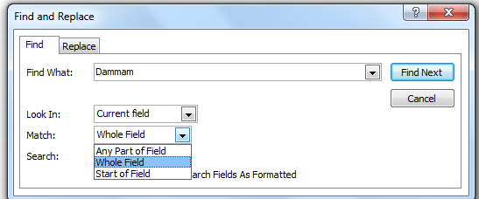
- في مربع البحث عن Find what أكتب الكلمة أو الرقم الذي تبحث عنه
- انقر البحث عن التالي Find next
- خيار مطابقة Match يوفر ثلاثة أنواع للبحث:
- أي جزء من الحقل Any part of field .
- الحقل بالكامل Whole Field .
- بداية الحقل Start of field .
اذا أردنا استبدال كلمة معينة :
- من مربع حوار بحث Find < من تبويب استبدالReplace .
- من مربع استبدال بReplace with أكتب الكلمة التي تريد استبدال الكلمة الموجودة في مربع البحث عن Find what بها .
- انقر استبدال Replace اذا أردت استبدال الكلمة واحدة تلو الاخرى وتقرر بعد رؤيتها بالموافقة او لا.
- انقر Replace All في حال اردت استبدال الكلمة اينما وجدت بالجدول .
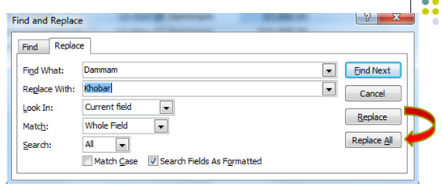
تمرين تطبيقي :
أنشئ قاعدة بيانات باسم تاجير السيارات ثم أنشئ الجدول التالي :
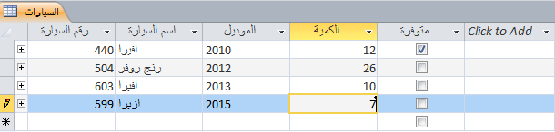
- قم باستبدال كلمة افيرا ب سوناتا في حقل اسم السيارة.
- قم باظهار جميع السجلات للسيارات التي موديلها اكبر من 2011 .
- قم بفرز السجلات تنازليا حسب الكمية .

انتهت المحاضرة
إعداد : لذة غـــــرام

